No.1１
201２年２月発行：十三市民病院 広報委員会
❏ 乳がんのお話 ―早期発見、早期治療を―

日本では、いまや全女性の8人に1人が生涯のうちに乳がんになると言われています。死亡率・罹患率ともに右肩上がりに上昇しており、女性のがんでは最も罹患率の高いがんです。乳がんは女性ホルモン（エストロゲン）と密接に関係している病気で、最近の日本人のライフスタイルや食生活の欧米化が、乳がん増加の一因と考えられており、高齢者の乳がんが増加しています。

乳がんの危険因子には、１．初潮が早い、２．月経周期が短い、３．閉経が遅い、４．出産の経験がない、５．高齢出産である、６．高学歴である、７．肥満である、８．血縁者に乳癌患者がいる、９．良性の乳腺の病気になったことがある、１０．子宮がん・卵巣がんにかかったことがある などが挙げられます。以上の事柄に当てはまる人は、当てはまらない人よりも乳がんになる可能性が高いということです。

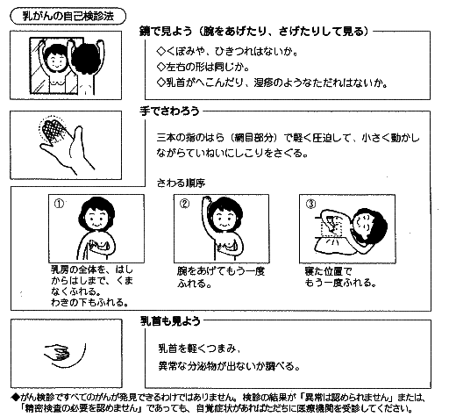
乳がんは初期の段階では症状はないことが多く、しこりで発見されます。しこりの場所や大きさによりえくぼ状にくぼんだり、赤く腫れたりします。乳がんは脇（腋窩）のリンパ節に転移しやすく、他には骨、肺、肝臓、脳などで、転移する部位により様々な症状がみられることがあります。「しこりがある」「乳頭から血液のようなものが出た」「乳房が痛む」などの症状がみられたら、なるべく早く受診してください。ただし、これらの症状があるからといって必ずしも乳がんとは限りません。多くは病的でないか、良性です。

（図：大阪市健康福祉局ホームページより） 次ページへつづく

当科では、乳房Ｘ線検査（マンモグラフィ）・超音波検査などで乳がんが疑われれば、吸引細胞診や針生検を行います。乳がんと診断されれば、CT検査・骨シンチ検査などにより進行具合を調べます。治療法は患者さんの進行具合により様々です。ガイドラインに準拠した標準治療を原則とし、患者さん個々の背景をふまえ、手術・抗癌剤治療・ホルモン治療・放射線治療を含む適切な治療を行っています。手術では、乳房温存療法やセンチネルリンパ節生検も積極的に行っています。

乳がんは早期発見・早期治療を行えば、90％以上の確率で治癒します。早期発見のためには、毎月の自己検診や乳がん検診を定期的に受けることが大切です。自己検診は、1ヶ月に1回、月経後1週間目くらいに行いましょう。閉経後の人は、日を決めて定期的に行いましょう。乳がん検診は、40歳以上の人を対象とし、2年毎に、視触診・乳房X線検査（マンモグラフィ）を行います。乳がん検診では、無症状の人では、早期の乳がんが発見される可能性が高く、治療を受ければ経過は良好です。残念ながら2010年時点で受診率は25％弱と欧米（70％以上）に比べ非常に低く、積極的な受診が望まれます。

しこりがあるという方、しこりはないけど乳癌が心配という方は、遠慮せずに当科に受診してください。早期発見は早期治療につながります。また、乳がんは女性だけの病気ではありません。乳がん全体の0.5～1％ですが、男性にもみられます。乳房の膨らみが気になるという男性の方は、恥ずかしがらず受診をしてください。
外科医長 貝崎亮二


１１月２４日（木）クリスマスツリーも飾られ１か月早くクリスマスムードになった１階の外来ロビーで、アンサンブルカモミールとミッキーさんをお招きしてクリスマスコンサートを開催しました。アンサンブルカモミールは、神戸女学院音楽部のOBの方々で構成された管弦楽のボランティアグループで、バイオリン、チェロ、フルート、クラリネット、ピアノ、リコーダーなど多彩な楽器で構成されています。
１年前にもクリスマスコンサートに来てくださったカモミールですが、今回はメンバーが総勢１１人に増え、一層迫力のある演奏を聞かせてくださいました。

テレマンのリコーダー組曲第３楽章に始まり、「見上げてごらん夜の星を」「青い山脈」といった懐かしい曲、「ホワイトクリスマス」「ジングルベル」のクリスマスソング、「サウンドオブミュージック」、「踊り明かそう」といったミュージカルからの曲など老若男女が楽しめるコンサートでした。途中にはソロ歌手のミッキーさんのミニライブがあり、ギターを弾きながら素敵な歌声でウエスタンやヨーデル、ポップスなどを熱唱していただきました。最後には「七つの子」を会場の全員で合唱して楽しいコンサートが終わりました。

❏ 放射線被ばく ＱandＡ

東日本大震災による原子力発電所の事故以来、新聞等でもその日の放射線量が掲載されるようになり、全国的に被ばくへの関心が高くなっています。そこで放射線検査における被ばくについて、いくつかの疑問にお答えしようと思います。

被ばくすると体のなかで何が起こるのですか？
X線は体の中を通り抜けます。その時に細胞の中の水分子と衝突し、活性酸素という有毒なものができます。これが一度に多く発生すると細胞が死んだり、遺伝子に傷をつける時があります。しかしこのような細胞の障害は被ばく以外の様々な原因でも、体のなかで日常茶飯事に起こっており、その殆どは修復されたり、新しい細胞に置き換わるので、大きな問題とはなりません。ごく稀に遺伝子の傷がもとで癌化する細胞があったとしても、その多くは免疫力により排除されます。
被ばくするとガンになるのですか？
被ばく＝ガン、白血病と感じている人もおられるかもしれません。しかし現在までの研究では、累積100ｍSv以下の被ばくでは、ガンになる確率の増加は証明されていません。人間はもともと様々な要因により約1/3の人はガンになって死亡します。たとえ100ｍSv以上の被ばくをうけたとしても、その確率が僅かに増えるだけのことです。またその程度はたとえ500ｍSvの被ばくでも、喫煙や毎日２合の飲酒よりもはるかに少ないことがわかっています。
自然環境からの被ばくはどのくらいですか？
私たちは環境から常に放射線を浴びながら生活しています。空気中のラドン、大地からの放射線、宇宙からの放射線（宇宙線）、食物中の放射線物質などがそれで、その量は年間世界平均では2.4ｍSv（日本は1.5mSv）です。これには地域による差があり、インドのある地域では10～20ｍSvにも上りますが、この地域の住民でも、他の地域とくらべて発ガン率は高くないことが知られています。
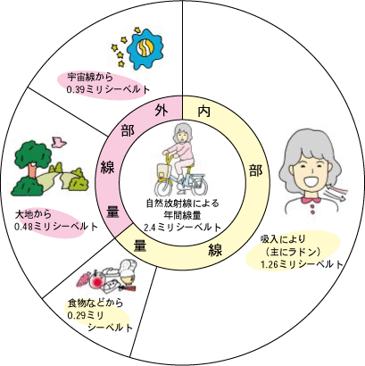
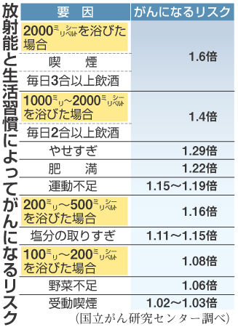
CT検査で受ける被ばくは、何度か行うと合計100ｍSvを越え、僅かに発がんリスクが増加することもあります。しかし放射線検査は病気の早期発見、治療に役立ち、日本人の平均寿命の延長に大きく貢献しています。当科では、できる限り被ばくをおさえた検査を施行するように取り組んでいますので、必要な検査は受けていだだきますようお願いします。
放射線科技師 下薗 清孝
★ 患者さんへのお知らせ ★
昨年3月11日（金）に発生しました東日本大震災による被害に対して、復興支援のための義援金を募集いたしましたところ、ご来院の方々および当院職員から多くの募金をいただきました。
３月１５日から募金箱を設置し、１２月３１日現在、合計６６万２,０１８円の募金が集まりました。ご協力いただきました方々に、お礼を申しあげます。
集まりました義援金は、被災者の方々のために役立てていただくように、日本赤十字を通じて寄付させていただきました。
被災された方々に心からお見舞い申しあげますとともに、犠牲になられた方々、およびご遺族の皆さまに対して、深くお悔やみ申しあげます。
なお、募金箱は3月31日まで設置いたしますので、引き続きよろしくお願いいたします。

◇◇◇ 院内コンサートのお知らせ ◇◇◇
当院では、２月２日に彩世ゆりさんとその仲間の皆さんをお招きして、ジュリーのヒット曲を中心に、「♪ 懐かしのメロディー ♪」で綴っていただきます。あの頃にかえって一緒に歌いましょう！！
◇日 時：平成2４年２月２日（木）午後４時～５時
◇出演者：彩世ゆりさん、坂田玲子さん、椿悠さん、
マユさん、R i-yaさん他の皆さん
◇場 所：当院１階 整形外科待合前にて
◇参加費：無料

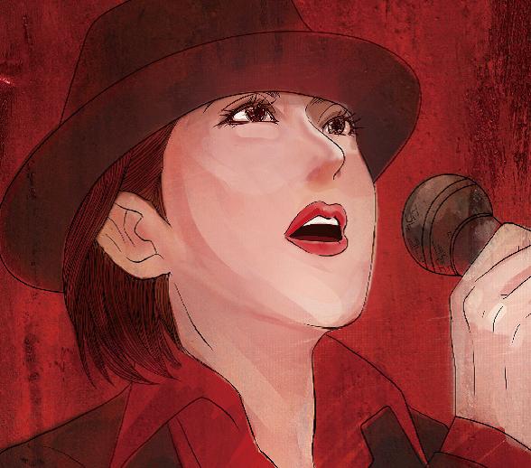
続いて、3月29日（木）午後4時から「ヴォーチェ・アモーレ」の皆さんによる歌声コンサートを
予定しています。 家族の方もご一緒にぜひ聴きにいらして下さい！！

◇◇◇ いきいき健康セミナーのお知らせ ◇◇◇
当院では、２ヶ月に１回「健康と病気」に関する分かりやすい講演会を行っています。
どなたでもお気軽にご参加ください。
◇テーマ：『もし“大腸がん”といわれたら』
◇講 師：外科医長 藤原 有史
◇日 時：平成２４年２月２１日（火）午後２時～午後３時
◇場 所：当院２階 集団指導室
◇問合せ先：医療連携担当 電話０６－６１５０－８０００
参加は無料です。当日参加もＯＫです！！
十三健康かわら版  発行：十三市民病院 広報委員会 | 〒532-0034 大阪市淀川区野中北2-12-27  TEL：06-6150-8000 FAX：06-6150-8680

